
Velikonoční týden – co který den znamená
12.4.2006
Sazometná středa
Sazometná je proto, že se dříve vymetaly komíny. Celý den se nesmíte škaredit a mračit, jinak se budete mračit po všechny středy v roce.
15.4.2006
bílá sobota
Strčte doma za trám uhlík. To vás ochrání před požárem. Hlavně dejte bacha, abyste tam strkali opravdu vyhaslý uhlík, v opačném případě to moc jako ochrana před požárem nefunguje ;) Jinak dneska doma upečte mazance, beránky, upleťte pomlázky a namalujte vajíčka.
17.4.2006
velikonoční podnělí
Asi je zbytečné popisovat, co se dneska děje. Vyběhněte ven s pomlázkou a omlazujte kámošky. Bacha na kýble s vodou, jsou zákeřné.


13.4.2006
zelený čtvrtek
Vstaňte ještě před východem slunce, umyjte se studenou vodou, zameťte celý byt a dejte si chleba s medem. Díky tomu budete zdraví, nebudete mít doma blechy a nebudou vás píchat vosy a hadi :) Celý den se s nikým nesmíte hádat, protože jinak byste se hádali celý rok. Večer si zacinkejte penězi, to vám zajistí bohatství.
18.4.2006
??? úterý
Kdo to dočetl až sem, najde tu malou soutěž. Kdo vymyslí originálnější název a „tradice“ pro nový sváteční den? Třeba hamburgerové úterý, kdy by jste si měli dát v McDonalds alespoň Big Mac menu, protože jinak vám po celý rok nebudou chutnat hambáče. Nápady doneste na družinovku 12.4.2006.

16.4.2006
boží hod velikonoční
Dneska si udělejte doma pohodu. Pozvěte návštěvy a nabídněte jim beránka nebo mazanec. No, vzhledem k tomu, že budete na výpravě, tak můžete na nějakou pohodu
zapomenout ;)

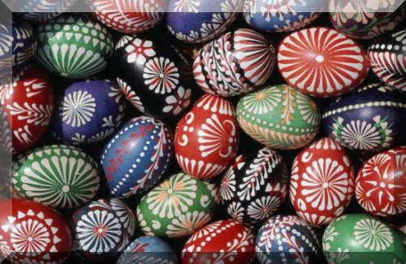
14.4.2006
velký pátek
Den smutku a půstu – nejezte maso. Zato se ale dějí zázraky. Země se na mnoha místech otvírá a ukazuje své poklady. Pokud se k nějakému takovému pokladu nachomejtnete, dejte si bacha, aby se za vámi nezavřela skála. To byste pak museli čekat do dalšího roku. Jinak dneska byste měli vyjít do města s řehtačkou, hulákat a řehtat.

A aby se měl Hlásínek kam schovat:

Více informací na
http://www.stripky.cz/svatky/velikonoce/velikonoce.html

